Муниципальное бюджетное дошкольное образовательное учреждение
«Детский сад комбинированного вида №2 «Улыбка»
г. Мичуринск, Тамбовской обл.

Конспект НОД для детей старшего дошкольного возраста

«Деньги счет любят»

Подготовила:
Старший воспитатель
Рыкова Галина Александровна

Цель: обучение детей старшего дошкольного возраста навыкам грамотного финансового поведения.
Задачи:
- формировать умение грамотно совершать покупки
- развивать у детей умение подмечать в произведениях народного творчества простейшие экономические проявления;
- учить словам и действиям, относящимсяся к экономике;
- развивать речь, внимание, мыслительные операции, воспитывать любознательность.
Оборудование: деньги (бумажные и металлические), кошельки, чеки, атрибуты для игры «Магазин».
Мультимедийные средства обучения: ноутбук, проектор, экран.
Ход занятия:
Воспитатель: Доброе утро ребята!
Собрались все дети в круг
Я твой друг, и ты мои друг.
Крепко за руки возьмёмся
И друг другу улыбнёмся.
Я улыбнусь вам, а вы улыбнитесь друг другу.
Чтобы у нас весь день было хорошее настроение.

Воспитатель: Ребята, сегодня нас с вами ждет увлекательное занятие. Мы
поиграем и узнаем много интересного.
А сейчас, мои ребятки, отгадайте- ка загадки (приложение 1):

Воспитатель: Правильно, ребята, а для чего людям нужны деньги?
Дети: Покупать товар, копить, ездить в отпуск.
Воспитатель: Совершенно верно. Деньги нужны людям в современном мире, без них прожить невозможно. Давайте вместе с вами вспомним героев сказок или мультфильмов, где покупают, продают, меняют что-то, копят деньги. Посмотрите, пожалуйста, на экран.
(на экране дети видят фрагменты сказок «Лисичка со скалочкой», «Муха-цокотуха», «Трое из Простоквашино», «Приключения Буратино»).(Приложение 2)
Воспитатель: Молодцы, правильно. Оказывается, даже сказочные персонажи живут так же, как и люди.
Хотите получше узнать о них? Давайте отправимся к ним в гости в сказочную страну. Закройте глаза. (Звучит сказочная музыка)
Воспитатель: Вот мы и прибыли к первому герою. Если отгадаете загадку, вы узнаете, кто вас здесь ждет:
Покупала самовар,
А спасал ее комар.
Дети: Муха-цокотуха
Воспитатель: Правильно, ребята, это героиня сказки К. Чуковского «Муха Цокотуха». Что муха нашла? … «денежку»... А что такое деньги?
(Ответы детей)
Воспитатель: Деньги – это особые ценные бумаги, на которые можно обменять любой другой товар. Это — богатство, которое можно копить, хранить в «Сбербанке».
Воспитатель: Что сделала муха?
Дети: «Пошла муха на базар и купила самовар». А потом она пригласила всех на чаепитие.
Воспитатель: Муха приготовила вам несколько заданий:
1.Мишка продавал на рынке мед. На вырученные деньги он хотел купить малины. Его друг Сладкоежка продавал малину, чтобы купить липовый мед.
Покупателей на рынке было мало, и торговля шла плохо. Медвежата загрустили. Какое решение могут принять медвежата, чтобы оба были довольны?
Дети: медвежатам надо сделать обмен.
Воспитатель: правильно, ребята, такой обмен называется бартером. Слушайте следующее задание.
2. У одного продавца на прилавке яблочки красивые, наливные, крепкие, да еще и зимний сорт. А у другого продавца, яблоки — ароматные, но переспелые, ранний сорт. Что делать? Как продать не испортив товар?
(ответы детей)
Воспитатель: Надо снизить цену на переспелые яблоки, чтобы их продать быстрее, пока они не испортились. Молодцы, ребята. Ну, что ж, Мухе мы помогли, отправляемся дальше. Закрываем глазки. (Звучит сказочная музыка) Воспитатель: Посмотрите, кого же мы еще встретили на своем пути? Это же плутишка Буратино-герой сказки А. Толстого «Приключения
Буратино».
(Беседа о бережливости, рациональном использовании денежных средств,
планировании семейного бюджета).
Воспитатель: Ребята, давайте покажем Буратино, что мы тоже кое-что знаем. Для этого поиграем в игру «Наоборот». Помощниками нам в этом будут экономические слова. Буратино называет слово, а вы его «отражение»!
Давайте попробуем!
Дети: да.
Воспитатель:
Покупатель — продавец
Покупка - продажа
Трудолюбивый — ленивый
Много — мало
Дорого — дешево
Богатый — бедный
Доход — расход
Тратить — копить
Высокие /цены/ - низкие /цены/
Наличные — безналичные

Физминутка (приложение 3)

Воспитатель: Закрываем глазки. (Звучит сказочная музыка). Я, кажется, что-то слышу…
(Звучит голос Кота Матроскина: «А я ничего выписывать не буду, Я экономить буду.»)
Воспитатель: Кто это?
Дети: Кот Матроскин.
Воспитатель: Правильно, ребята, это герой сказки Э. Успенского «Трое из Простоквашино». Дети, как вы думаете, экономить - это хорошо?
Дети: Да.
Воспитатель: Как вы можете помочь родителям экономить деньги?
(ответы детей)
Воспитатель: Правильно, а еще не лить зря воду; уходя, выключать свет, без необходимости не включать электроприборы, беречь свое здоровье, чтобы не покупать лекарства, бережно относиться к своим вещам, ухаживать за ними, помогать выращивать овощи, чтобы их не покупать, не выпрашивать у родителей бесполезные вещи и игрушки. Ведь на сэкономленные деньги родители могут вам покупать Что-то полезное, ездить в отпуск, устраивать семейные праздники. Я вам предлагаю вспомнить поговорки об экономии и бережливости (приложение 4)
Воспитатель: Молодцы! Мы будим помнить эти пословицы и поговорки русского народа и другим расскажем. Ну, а мы продолжаем. Итак, кто помнит, а что отправились искать герои мультфильма «Трое из Простоквашино»?
Дети: Клад.
(Пластический этюд)
Мы нашли богатый клад, /изображают, как копают клад/
Каждый кладу очень рад, /дети улыбаются друг другу/
Стали думать, как нам быть? /повороты головой/
Как же клад нам разделить? /руки в стороны/
Чтоб хватило всем друзьям,
Делим ровно пополам.

Воспитатель: Ребята, экономный Матроскин предлагает нам поиграть в игру «Что можно и нельзя купить за деньги» (На столе лежат разные картинки, дети выбирают, показывают и объясняют, почему выбрали эту картинку. Сначала, например, что можно купить, потом что нельзя купить за деньги. Дети берут по одной картинке, например: солнце, его купить за деньги нельзя, улыбку бабушки купить за деньги нельзя, а велосипед купить можно за деньги и т.д.) (Приложение 5)

Воспитатель: А как называется магазин, где можно купить все товары?
Дети: Супермаркет.
(Дети отправляются в магазин).
Воспитатель: Ребята, обратите внимание, на каждом товаре есть цена, у вас есть деньги, где вы можете купить тот товар, на которые у вас хватит монет. Это может быть один товар, а может быть и несколько.
Игра «Выбери товар»
На рисунке нарисованы картинки (муляжи товара)(хлеб, макароны, молоко, конфеты, кукла - Это товары, которые находятся в магазине. Каждый товар соответствует своей цене.
Задача детей, выбрать тот товар, на который хватает денег (это может быть или продукты, или конфеты, кукла и т.д.).

Рефлексия:
- Чем мы занимались сегодня на занятии?
- Каких героев сказок мы сегодня встретили на пути?
- Какое задание вам было сложно выполнить, а легко, а какое вам показалось самым интересным?
- Какие новые слова и понятия вы сегодня узнали?

ПРИЛОЖЕНИЕ 1

Загадки:
1 Маленькая, кругленькая из кармана в карман скачет (монета).
2 Как не берегутся, а растрясутся (деньги).
3 Бывают они медные, блестящие, бумажные,
Но для любого из людей, поверьте, очень важные! (деньги)

ПРИЛОЖЕНИЕ 2

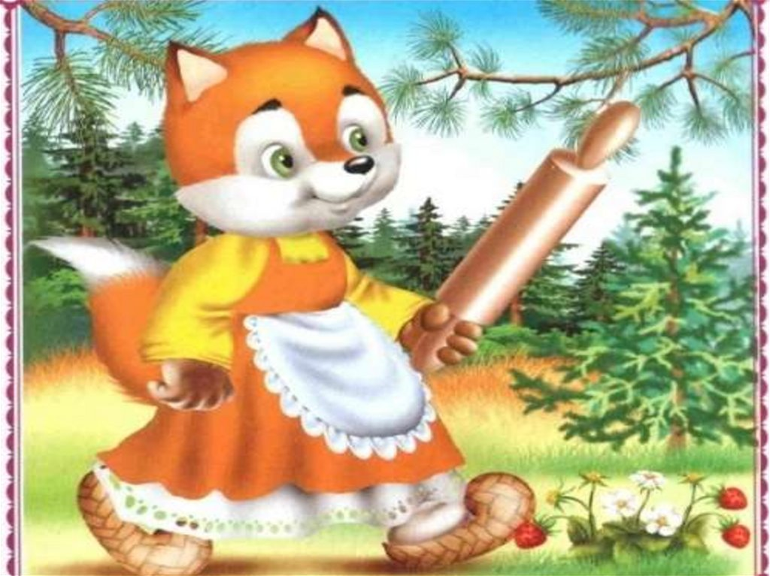

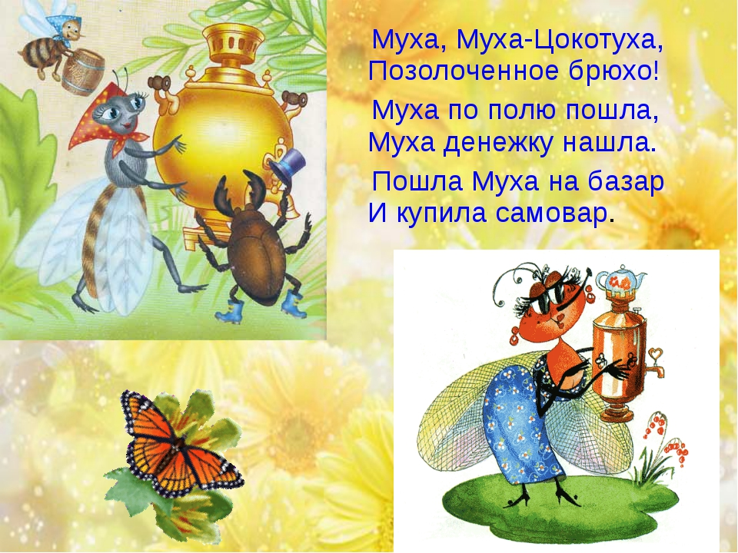

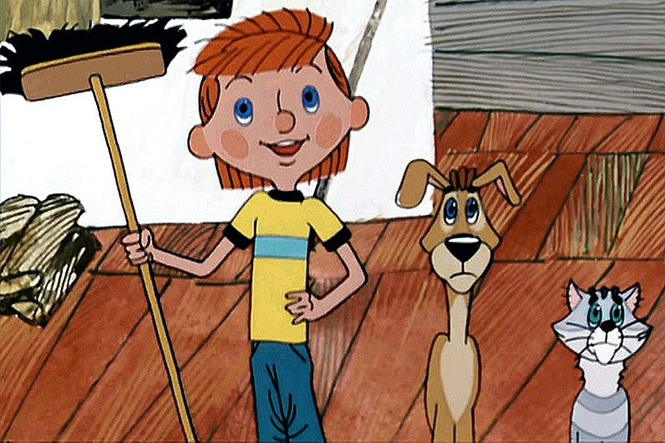

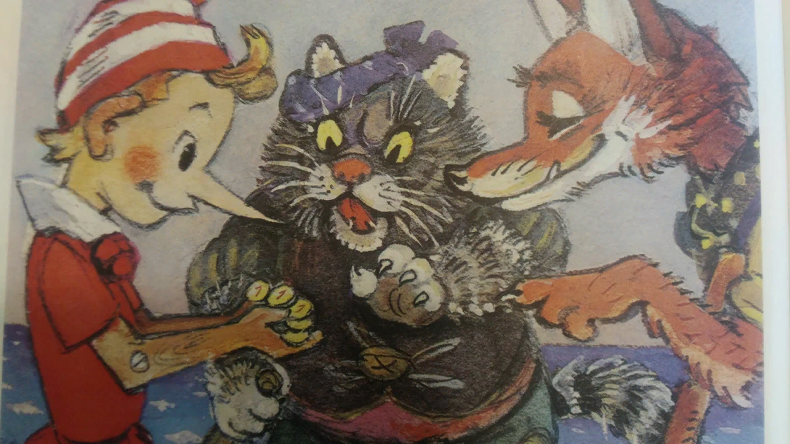

ПРИЛОЖЕНИЕ 3
Физкультминутки
- Буратино потянулся,
Раз-нагнулся, два-нагнулся.
Руки в стороны развел,
Ключик, видно, не нашел.
Чтобы ключик нам достать,
Надо на носочки встать.

ПРИЛОЖЕНИЕ 4
Пословицы и поговорки

- Тот без нужды живет, кто деньги бережет.
- Сегодня густо, а завтра — пусто.
- Лиса и во сне кур считает.
- Запасливый лучше богатого.
- Деньги счет любят. /Без счета и денег нет/.
- Без копейки рубля не бывает. /Копейка рубль бережет/.
- Из копеек рубли вырастают.
- Не деньги богатство - бережливость да разум.
- Слову — вера, хлебу — мера, а деньгам — счет.
- Кто не бережет копейки, сам рубля не стоит!

ПРИЛОЖЕНИЕ 5
Нельзя купить за деньги

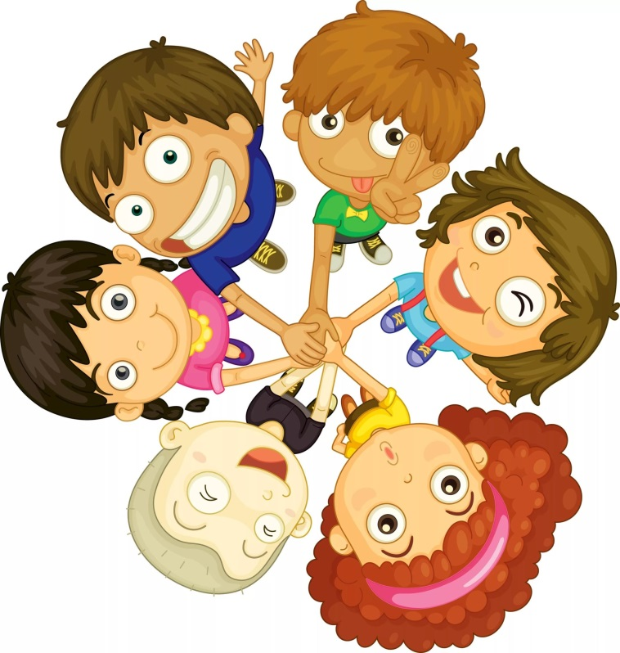

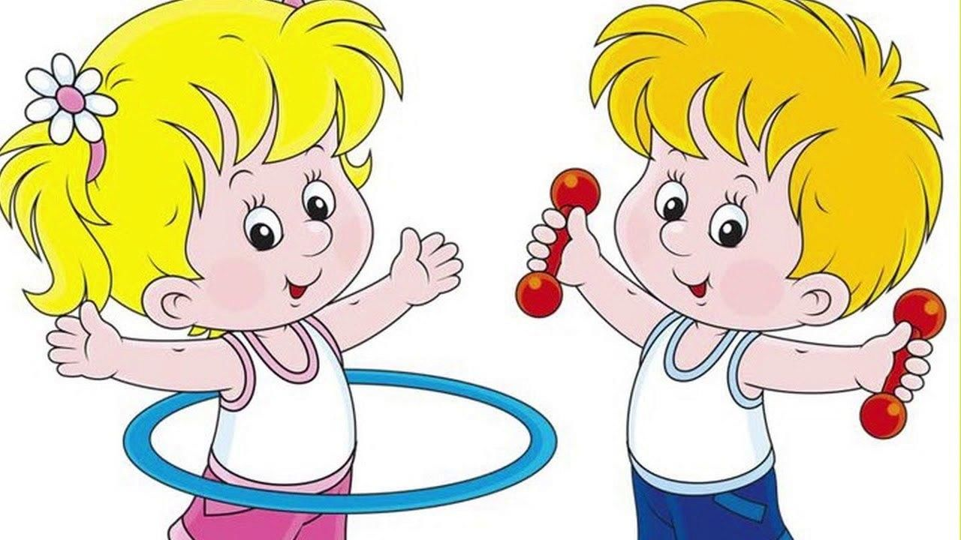

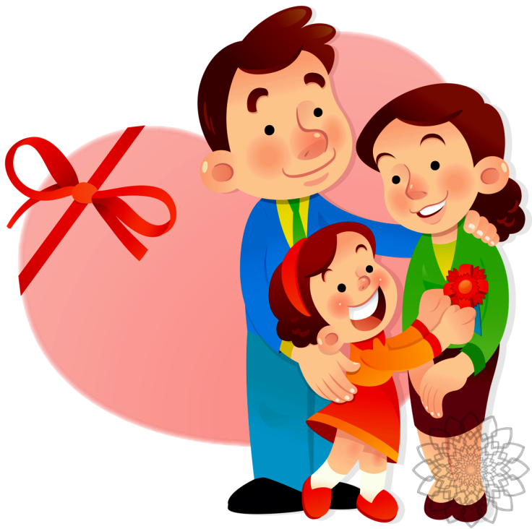

Можно купить за деньги

